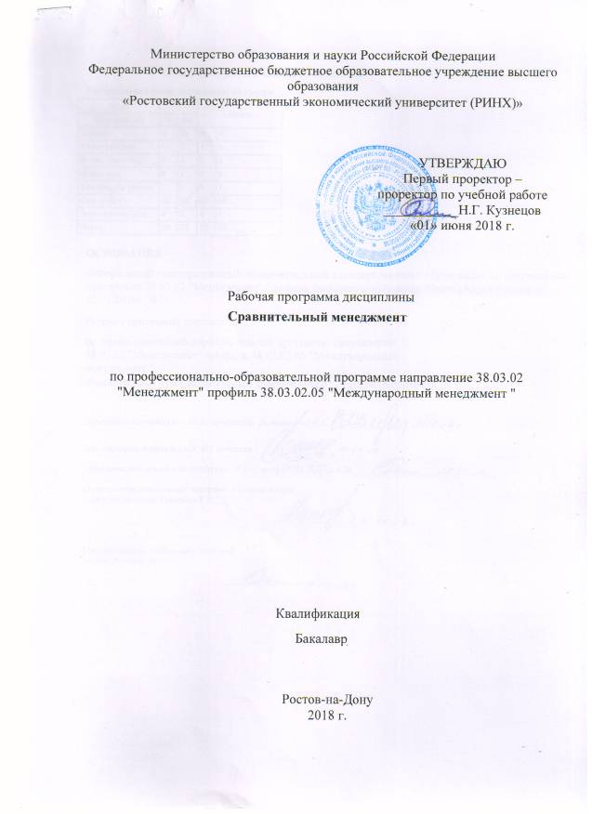
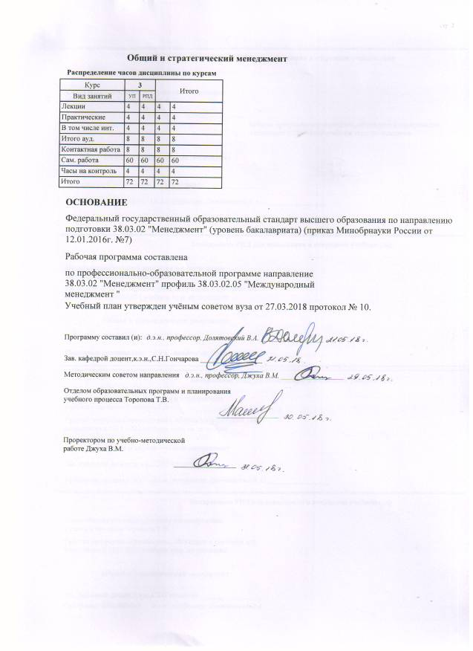
 |  |  |  |  |  |  |  |  |  |  | стр. 3
 |  |  |  |  |  | Визирование РПД для исполнения в очередном учебном году
 | Отдел образовательных программ и планирования учебного процесса Торопова Т.В.
 |  |  |  |  | _________________
Рабочая программа пересмотрена, обсуждена и одобрена для
исполнения в 2019-2020 учебном году на заседании
 | кафедры
 |  | Общий и стратегический менеджмент
 | Зав. кафедрой доцент,к.э.н.,С.Н.Гончарова _________________
 | Программу составил (и): |  | д.э.н., профессор, Долятовский В.А. _________________
 |  |  |  |  |  | Визирование РПД для исполнения в очередном учебном году
 | Отдел образовательных программ и планирования учебного процесса Торопова Т.В.
Рабочая программа пересмотрена, обсуждена и одобрена для
исполнения в 2020-2021 учебном году на заседании
 | кафедры
 |  | Общий и стратегический менеджмент
 | Зав. кафедрой доцент,к.э.н.,С.Н.Гончарова _________________
 | Программу составил (и): |  |  | д.э.н., профессор, Долятовский В.А. _________________
 |  |  |  |  |  | Визирование РПД для исполнения в очередном учебном году
 | Отдел образовательных программ и планирования учебного процесса Торопова Т.В.
Рабочая программа пересмотрена, обсуждена и одобрена для
исполнения в 2021-2022 учебном году на заседании
 | кафедры
 |  | Общий и стратегический менеджмент
 | Зав. кафедрой доцент,к.э.н.,С.Н.Гончарова _________________
 | Программу составил (и): |  |  | д.э.н., профессор, Долятовский В.А. _________________
 |  |  |  |  |  | Визирование РПД для исполнения в очередном учебном году
 | Отдел образовательных программ и планирования учебного процесса Торопова Т.В.
Рабочая программа пересмотрена, обсуждена и одобрена для
исполнения в 2022-2023 учебном году на заседании
 | кафедры
 |  | Общий и стратегический менеджмент
 | Зав. кафедрой доцент,к.э.н.,С.Н.Гончарова _________________
 | Программу составил (и): |  |  | д.э.н., профессор, Долятовский В.А. _________________

УП: z38.03.02.05_1.plx |  |  |  |  |  |  |  |  |  |  |  | стр. 4
1. ЦЕЛИ ОСВОЕНИЯ ДИСЦИПЛИНЫ
1.1 |  | Цели: изучить национальные системы менеджмента, выявить эффективные характеристики существующих систем на основе сравнительного анализа, понимать закономерности взаимодействия представителей разных культур в системах управления деловыми предприятиями, использовать лучшие практики менеджмента в управлении мультинациональным коллективом.
1.2 |  | Задачи: изучить предметную область сравнительного менеджмента, изучить особенности организационных культур и менталитетов разных наций (ПК-2)и их использования в бизнесе , изучить особенности зарубежного менеджмента и типы стратегий иностранных фирм, особенности характеристик компетентности менеджеров, рассмотреть менеджмент и организационную культуру европейских фирм , получить навыки общения с представителями разных культур.
2. МЕСТО ДИСЦИПЛИНЫ В СТРУКТУРЕ ОБРАЗОВАТЕЛЬНОЙ ПРОГРАММЫ
Цикл (раздел) ООП: |  |  |  | ФТД.В
2.1 |  | Требования к предварительной подготовке обучающегося:
2.1.1 |  | Необходимым условием для успешного освоения дисциплины являются навыки, знания и уменя, полученные в результате изучения дисциплин:
2.1.2 |  | введение в специальность
2.1.3 |  | введение в международный менеджмент в объеме средней школы
2.2 |  | Дисциплины и практики, для которых освоение данной дисциплины (модуля) необходимо как предшествующее:
2.2.1 |  | Прикладные методы в управлении
3. ТРЕБОВАНИЯ К РЕЗУЛЬТАТАМ ОСВОЕНИЯ ДИСЦИПЛИНЫ
ПК-2: владением различными способами разрешения конфликтных ситуаций при проектировании межличностных, групповых и организационных коммуникаций на основе современных технологий управления персоналом, в том числе в межкультурной среде
Знать:
 | пассивные и активные методы получения информации о ситуации в организации, суть теории управления конфликтами, организации организационных коммуникаций, особенности взаимодействий в поликультурной среде
Уметь:
 | Уметь диагностировать причины и характеристики конфликтов и не эффективные коммуникации, применять инструменты управления конфликтами, организовывать эффективные коммуникации с учетом межкультурного взаимодействия
Владеть:
 | методами, способами и средствами получения и переработки информации о конфликтах и эффективности коммуникаций практическими методами разработки системы менеджмента организации
4. СТРУКТУРА И СОДЕРЖАНИЕ ДИСЦИПЛИНЫ (МОДУЛЯ)
Код занятия |  |  | Наименование разделов и тем /вид занятия/ |  | Семестр / Курс |  | Часов | Компетен-  ции | Литература | Интре ракт. | Примечание
 |  |  | Раздел 1. Основы сравнительного менеджмента
1.1 |  |  | Тема 1.1. Структура и назначение сравнительного менеджмента  Цель и задачи сравнительного менеджмента. Структура предметной области сравнительного менеджмента. Элементы знаний, особенности национального менеджмента. Формирование поведения в новой культурной среде на основе учета национальных особенностей.  /Лек/ |  | 3 |  | 2 | ПК-2 | Л1.1 Л1.2 Л2.1 Л2.3  Э1 Э2 Э3 | 0
1.2 |  |  | Методы формирования поведения в новой культурной среде. Ситуационное моделирование поведения менеджера. Матричная модель выбора решений в сложных ситуациях. Анализ форм поведения в условиях разных культур. Индивидуальные задания студентам. /Пр/ |  | 3 |  | 2 | ПК-2 | Л1.1 Л1.2 Л2.1 Л2.3  Э1 Э2 Э3 | 2

УП: z38.03.02.05_1.plx |  |  |  |  |  |  |  |  | стр. 5
1.3 | Сравнительный анализ парадигм управления /Ср/ | 3 |  | 4 | ПК-2 | Л1.1 Л1.2 Л2.1 Л2.3  Э1 Э2 Э3 | 0
1.4 | Анализ характеристик организационной культуры. Групповые методы выработки управленческих решений /Ср/ | 3 |  | 4 | ПК-2 | Л1.1 Л1.2 Л2.1 Л2.3  Э1 Э2 Э3 | 0
1.5 | Выбор методов адаптации к новой организационной культуре. /Ср/ | 3 |  | 4 | ПК-2 | Л1.1 Л1.2 Л2.1 Л2.3  Э1 Э2 Э3 | 0
1.6 | Реализация проекта изменения организационной культуры /Ср/ | 3 |  | 4 | ПК-2 | Л1.1 Л1.2 Л2.1 Л2.3  Э1 Э2 Э3 | 0
1.7 | Формирование поведения в межкультурной среде /Ср/ | 3 |  | 4 | ПК-2 | Л1.1 Л1.2 Л2.1 Л2.3  Э1 Э2 Э3 | 0
 | Раздел 2. Технологии сравнительного менеджмента
2.1 | Тема 2.1. Задачи управления организационным развитием и культурой.  Характеристики и типологии организационных культур. Подходы Т.Коно, Д.Ханди, Г.Хофштеде. Семантический дифференциал оргкультур. Постановка задачи управления оргкультурой. Сочетание административной и креативной составляющих оргкультуры фирмы. Программа изменений оргкультуры. Расчеты программ изменений оргкультуры.  /Лек/ | 3 |  | 2 | ПК-2 | Л1.1 Л1.2 Л2.1 Л2.3  Э1 Э2 Э3 | 0
2.2 | Формирование навыков работы в латиноамериканской среде. Характеристики и проявления латиноамериканского менталитета в менеджменте. Особенности менталитета жителей Латинской Америки. Сравнительные характеристики деятельности российских и американских менеджеров (исследования АМА и ГУУ). /Пр/ | 3 |  | 2 | ПК-2 | Л1.1 Л1.2 Л2.1 Л2.3  Э1 Э2 Э3 | 2
2.3 | Структуризация диагностических знаний для определения типа организационной культуры и методов адаптивного поведения. /Ср/ | 3 |  | 10 | ПК-2 | Л1.1 Л1.2 Л2.1 Л2.3  Э1 Э2 Э3 | 0
2.4 | Построение функции принадлежности для диагностической культуры организации. /Ср/ | 3 |  | 10 | ПК-2 | Л1.1 Л1.2 Л2.1 Л2.3  Э1 Э2 Э3 | 0
2.5 | Решение задачи управления организационной культурой /Ср/ | 3 |  | 10 | ПК-2 | Л1.1 Л1.2 Л2.1 Л2.3  Э1 Э2 Э3 | 0
2.6 | Построение таблицы отображений черт менталитета на характеристики менеджмента. /Ср/ | 3 |  | 10 | ПК-2 | Л1.1 Л1.2 Л2.1 Л2.3  Э1 Э2 Э3 | 0
2.7 | /Зачёт/ | 3 |  | 4 | ПК-2 | Л1.1 Л1.2 Л2.1 Л2.2 Л2.3  Э1 Э2 Э3 | 0
5. ФОНД ОЦЕНОЧНЫХ СРЕДСТВ
5.1. Фонд оценочных средств для проведения промежуточной аттестации

УП: z38.03.02.05_1.plx |  |  |  |  |  | стр. 6
Вопросы к зачету
1.Основные особенности сравнительного менеджмента.
2.Базисные концепции сравнительного менеджмента.
3.Стратегическое управление организацией и методы менеджмента.
4.Сравнение экономики и системы менеджмента развитых стран.
5.Философия фирмы, бизнеса, деятельности.
6.Отличия менталитетов и культур наций и их влияние на менеджмент.
7.Типология организационных культур.
8.Задача управления организационной культурой.
9.Отображение: менталитет- система менеджмента.
10.Методика проектирования системы менеджмента, адекватной менталитету.
11.Организация американского производства
12.Управление персоналом в США.
13.Управляемость американских компаний.
14.Особенности западноевропейского менеджмента.
15.Менеджмент европейских компаний.
16.Национальный характер и японский менеджмент.
17.Сравнение американского и японского менеджмента.
18.Особености российского менталитета.
19.Характеристики российского менеджмента.
20.Методика формирования команды.
21.Суть новой парадигмы управления
22.Сравнение технологий современного менеджмента в разных странах.
23.Наиболее эффективные современные практики менеджмента.
24.Эффективность современного менеджмента.
5.2. Фонд оценочных средств для проведения текущего контроля
Структура и содержание фонда оценочных средств представлены в Приложении 1 к рабочей программе дисциплины
6. УЧЕБНО-МЕТОДИЧЕСКОЕ И ИНФОРМАЦИОННОЕ ОБЕСПЕЧЕНИЕ ДИСЦИПЛИНЫ (МОДУЛЯ)
6.1. Рекомендуемая литература
6.1.1. Основная литература
 | Авторы, составители |  | Заглавие |  | Издательство, год | Колич-во
Л1.1 | Долятовский В. А., Тугуз Ю. Р., Филин Н. Н. |  | Организационная диагностика в менеджменте: учеб. пособие |  | Ростов н/Д: Изд-во РГЭУ (РИНХ), 2016 | 58
Л1.2 | Медведев, А.Г. |  | Международный менеджмент: стратегические решения в многонациональных компаниях : учебник [Электронный ресурс]. - URL: http://biblioclub.ru/index.php? page=book&id=458070 |  | СПб. : Высшая школа менеджмента, 2014 | неограниченный доступ для зарегистрированных пользователей
6.1.2. Дополнительная литература
 | Авторы, составители |  | Заглавие |  | Издательство, год | Колич-во
Л2.1 | Джуха В. М., Штапова И. С., Жуковская Н. П., Кокин А. Н. |  | Стратегический менеджмент: учеб. пособие |  | Ростов н/Д: Изд-во РГЭУ (РИНХ), 2013 | 65
Л2.2 | Никулина, Н.Н. |  | Финансовый менеджмент организации. Теория и практика: учебное пособие / Н.Н. Никулина, Д.В. Суходоев, Н.Д. Эриашвили [Электронный ресурс]. - URL: http://biblioclub.ru/index.php?page=book&id=118153 |  | М. : Юнити-Дана, 2015 | неограниченный доступ для зарегистрированных пользователей
Л2.3 | Барнагян В. С. |  | Современный менеджмент: дайджест лекций |  | Ростов н/Д: Изд-во РГЭУ "РИНХ", 2010 | 52
6.2. Перечень ресурсов информационно-телекоммуникационной сети "Интернет"
Э1 | Олянич Д.Л.Лекции по сравнительному менеджменту. http.//otherreferats.allbest.ru/management/00147522.0/html.
Э2 | Сравнительный менеджмент: понятия http^//kzdocs/docdat.com/docs/index-35341.html.
Э3 | Шишкина Н.Ф. Сравнительный менеджмент. Лекции. http.turboreferat.ru/management/lectsii_po_sravnitelnomu_menedgmentu/75822-388299-page.html.
6.3. Перечень программного обеспечения
6.3.1 |  | Microsoft Office
6.4 Перечень информационных справочных систем
6.4.1 |  | Правовая система Консультант+

УП: z38.03.02.05_1.plx |  |  | стр. 7
7. МАТЕРИАЛЬНО-ТЕХНИЧЕСКОЕ ОБЕСПЕЧЕНИЕ ДИСЦИПЛИНЫ (МОДУЛЯ)
7.1 | Помещения для проведения всех видов работ, предусмотренных учебным планом, укомплектованы необходимой специализированной учебной мебелью и техническими средствами обучения. Для проведения лекционных занятий используется демонстрационное оборудование.
8. МЕТОДИЧЕСТКИЕ УКАЗАНИЯ ДЛЯ ОБУЧАЮЩИХСЯ ПО ОСВОЕНИЮ ДИСЦИПЛИНЫ (МОДУЛЯ)
Методические указания по освоению дисциплины представлены в Приложении 2 к рабочей программе дисциплины

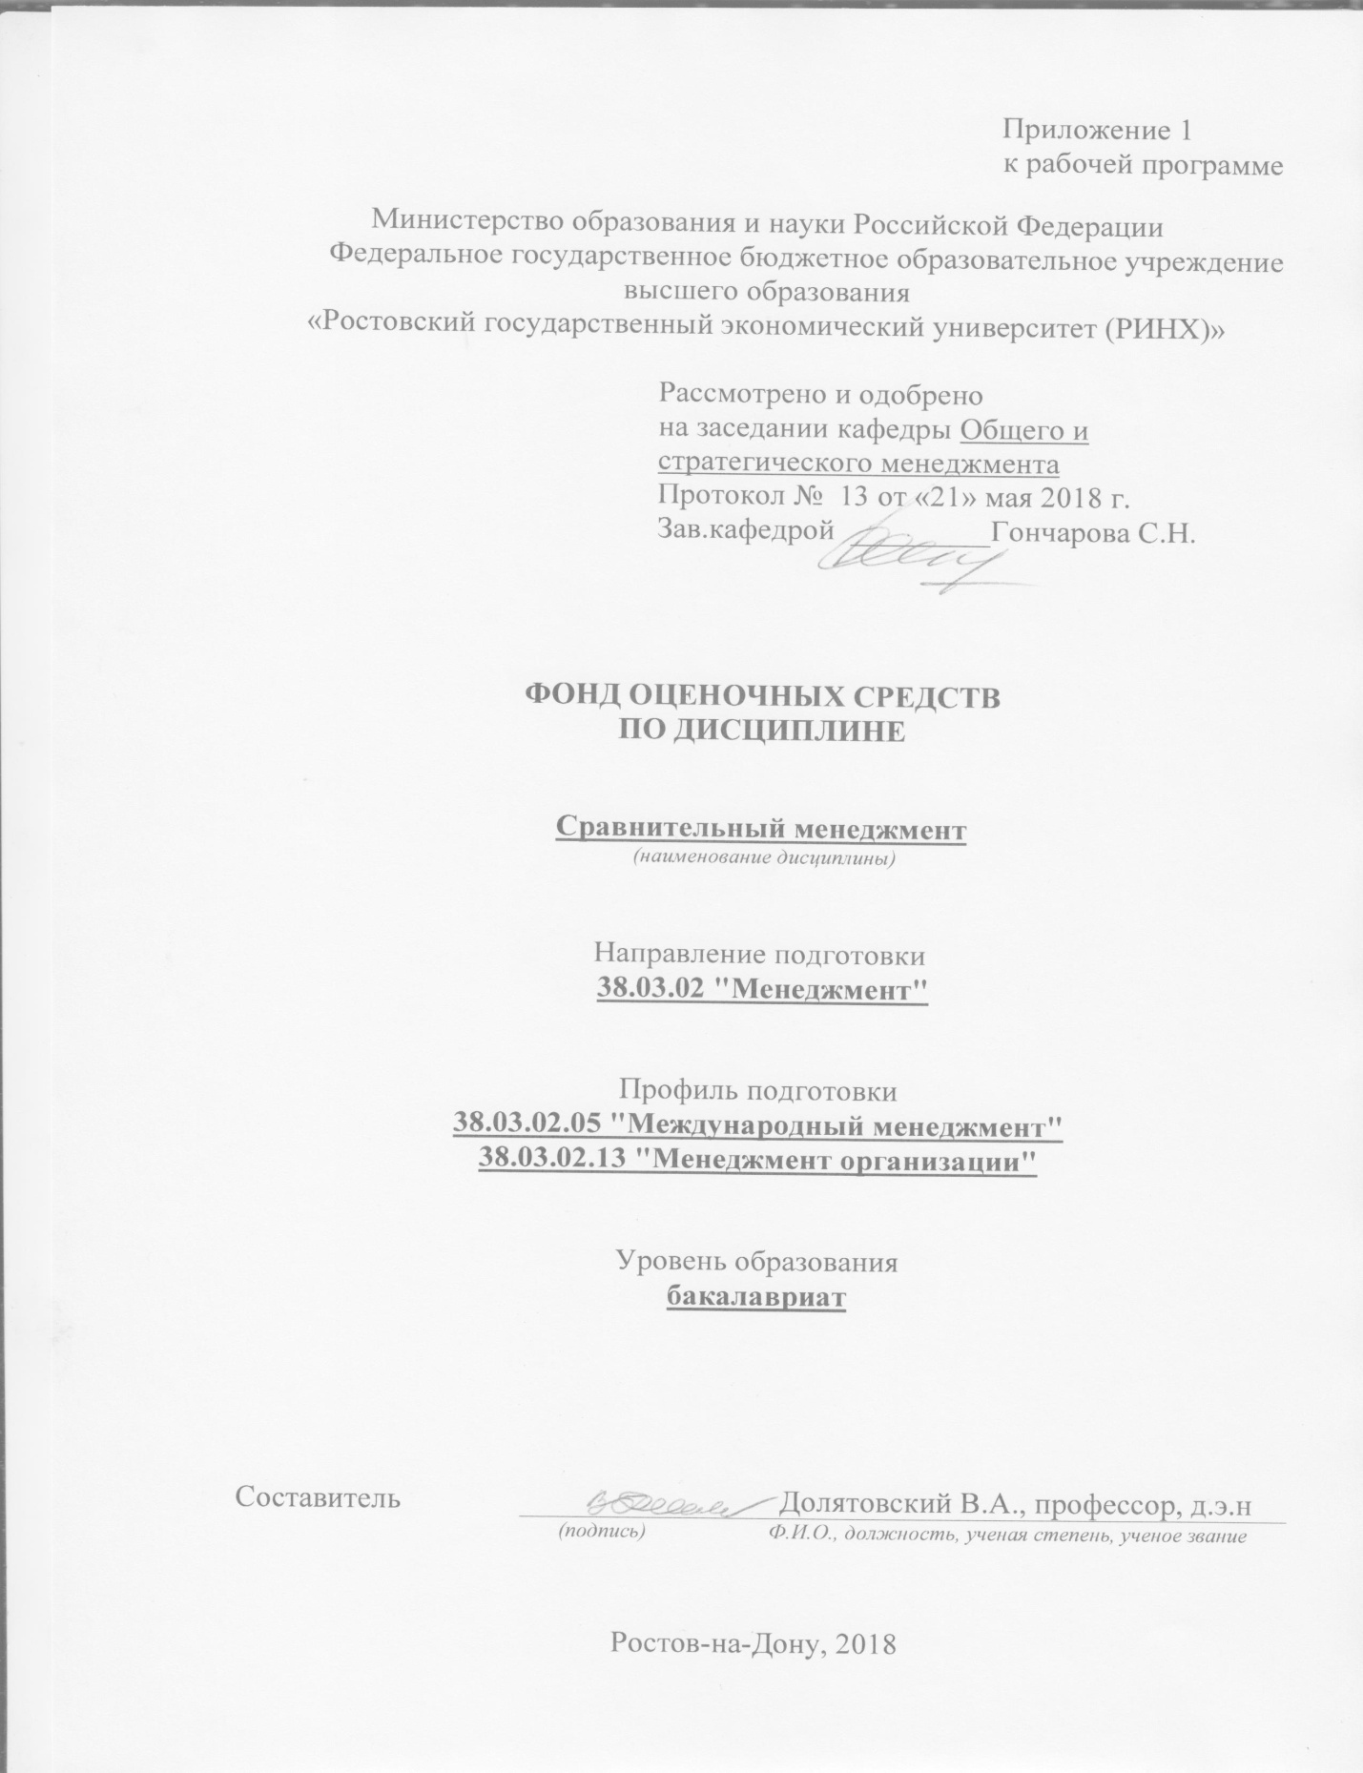

Оглавление

1 Перечень компетенций с указанием этапов их формирования в процессе освоения образовательной программы 3
2 Описание показателей и критериев оценивания компетенций на различных этапах их формирования, описание шкал оценивания 3
3 Типовые контрольные задания или иные материалы, необходимые для оценки знаний, умений, навыков и (или) опыта деятельности, характеризующих этапы формирования компетенций в процессе освоения образовательной программы 4
4 Методические материалы, определяющие процедуры оценивания знаний, умений, навыков и (или) опыта деятельности, характеризующих этапы формирования компетенций 17

1 Перечень компетенций с указанием этапов их формирования в процессе освоения образовательной программы

Перечень компетенций с указанием этапов их формирования представлен в п. 3. «Требования к результатам освоения дисциплины» рабочей программы дисциплины.

2 Описание показателей и критериев оценивания компетенций на различных этапах их формирования, описание шкал оценивания

2.1 Показатели и критерии оценивания компетенций:
ЗУН, составляющие компетенцию | Показатели оценивания | Критерии оценивания | Средства оценивания
ПК-2: владением различными способами разрешения конфликтных ситуаций при проектировании межличностных, групповых и организационных коммуникаций на основе современных технологий управления персоналом, в том числе в межкультурной среде
З-пассивные и активные методы получения информации о ситуации в организации, суть теории управления конфликтами, организации организационных коммуникаций, особенности взаимодействий в поликультурной среде;  У-Уметь диагностировать причины и характеристики конфликтов и не эффективные коммуникации, применять инструменты управления конфликтами, организовывать эффективные коммуникации с учетом межкультурного взаимодействия;  В- методами, способами и средствами получения и переработки информации о конфликтах и эффективности коммуникаций практическими методами разработки системы менеджмента организации. | составленный обзор, аннотация, поиск и сбор необходимой литературы, использование различных баз данных, использование современных информационно- коммуникационных технологий и глобальных информационных ресурсов | полнота и содержательность ответа; умение приводить примеры; умение отстаивать свою позицию; умение пользоваться дополнительной литературой при подготовке к занятиям; соответствие представленной в ответах информации материалам лекции и учебной литературы | Т-тест( Часть 1 тестовое задание 1-20,  Часть 2 , тестовое задание 1-12);  СЗ -кейс-задача (задача 1-2);  К –коллоквиум (Модуль 1 вопросы 1-10, Модуль 2 вопросы 11-22),  Д-доклад (темы 1-7);  Комплект разноуровневых задач(заданий) -(задачи  репродуктивного  реконструктивного  творческого уровней 1-3)

2.2 Шкалы оценивания:
Текущий контроль успеваемости и промежуточная аттестация осуществляется в рамках накопительной балльно-рейтинговой системы в 100-балльной шкале.
Зачет
- 50-100 баллов (оценка «зачет») - изложенный материал фактически верен, наличие глубоких исчерпывающих знаний в объеме пройденной программы дисциплины в соответствии с поставленными программой курса целями и задачами обучения; правильные, уверенные действия по применению полученных знаний на практике, грамотное и логически стройное изложение материала при ответе, усвоение основной и знакомство с дополнительной литературой;
- 0-49 баллов (оценка «незачет») - ответы не связаны с вопросами, наличие грубых ошибок в ответе, непонимание сущности излагаемого вопроса, неумение применять знания на практике, неуверенность и неточность ответов на дополнительные и наводящие вопросы».

3 Типовые контрольные задания или иные материалы, необходимые для оценки знаний, умений, навыков и (или) опыта деятельности, характеризующих этапы формирования компетенций в процессе освоения образовательной программы

Министерство образования и науки Российской Федерации
Федеральное государственное бюджетное образовательное учреждение высшего образования
«Ростовский государственный экономический университет (РИНХ)»

Кафедра «Общего и стратегического менеджмента»
^{(наименование кафедры)}

Вопросы к зачету

по дисциплине «Сравнительный менеджмент»
^{(наименование дисциплины)}

1.Основные особенности сравнительного менеджмента.
2.Базисные концепции сравнительного менеджмента.
3.Стратегическое управление организацией и методы менеджмента.
4.Сравнение экономики и системы менеджмента развитых стран.
5.Философия фирмы, бизнеса, деятельности.
6.Отличия менталитетов и культур наций и их влияние на менеджмент.
7.Типология организационных культур.
8.Задача управления организационной культурой.
9.Отображение: менталитет- система менеджмента.
10.Методика проектирования системы менеджмента, адекватной менталитету.
11.Организация американского производства
12.Управление персоналом в США.
13.Управляемость американских компаний.
14.Особенности западноевропейского менеджмента.
15.Менеджмент европейских компаний.
16.Национальный характер и японский менеджмент.
17.Сравнение американского и японского менеджмента.
18.Особености российского менталитета.
19.Характеристики российского менеджмента.
20.Методика формирования команды.
21.Суть новой парадигмы управления
22.Сравнение технологий современного менеджмента в разных странах.
23.Наиболее эффективные современные практики менеджмента.
24.Эффективность современного менеджмента.

Критерии оценивания:
- оценка «зачтено» выставляется, если студент знает и понимает смысл ответов на вопросы;
- оценка «незачтено» выставляется, если студент не знает ответа ни на один вопрос из билета.

Составитель ____________________ В.А.Долятовский
^{(подпись)}
«____»__________________20 г.

Министерство образования и науки Российской Федерации
Федеральное государственное бюджетное образовательное учреждение высшего образования
«Ростовский государственный экономический университет (РИНХ)»

Кафедра «Общего и стратегического менеджмента»
^{(наименование кафедры)}

Тесты письменные и/или компьютерные*

по дисциплине «Сравнительный менеджмент»
^{(наименование дисциплины)}
Банк тестов

Часть 1

1.Сранительный менеджмент- это:
1-раздел менеджмента, посвященный сравнению менталитетов разных наций
2-раздел менеджмента, нацеленный на анализ оргкультур
3-раздел менеджмента, изучающий особенности систем менеджмента и менталитета в разных культурах
4-все выше указанное
2.В чем суть закона соответствия системы менеджмента менталитету:
1 –система менеджмента определяет менталитет нации
2- черты менталитета определяют технологию и методологию менеджмента
3- менталитет Запада или Востока определяет эффективность менеджмента
3.Представьте предприятие как систему, указав его входы, выходы, элементы, функции, структуру.
4.Если есть методы анализа проблем и много новых проблем, то технология менеджмента-………………………………………………….
5.Организационная культура- это:
1- регламент деятельности работников организации
2- система ценностей и убеждений, объединяющих людей и проявляющихся в их поведении
3- утвержденные руководством ритуалы, способствующие сплочению коллектива.
6. Задача. В результате подготовки контрактов А1 заключил договоры на 1,5 млн руб, затратив 100 час. рабочего времени (стоимость часа 200 руб) и 80 тыс. руб. расходов. А2 заключил на 1,8 млн руб., затратив 160 час. рабочего времени и 120 тыс. руб. расходов. Каковы показатели эффективности работы А1 и А2.
7.Задача. Три разных работника имеют разные характеристики:
1: выработка 70 тыс. руб/мес, зарплата 10 тыс руб/мес, потери 30 тыс руб/мес.
2: 100 тыс руб/мес, 15 тыс.руб/мес., потери 20 тыс. руб.
3: 180 тыс руб. 30 тыс руб. 60 тыс. руб.
Проранжируйте работников по их показателям эффективности работы, если потери обусловлены недостаточно грамотным взаимодействием с иностранными партнерами.
8. Организационная культура - это набор:
А. предположений;
Б. ценностей.;
В.философии;
Г.символики.
9. Поверхностный уровень организационной культуры включает следующие параметры:
А. применяемая технология и архитектура;
Б. использование пространства и времени;
В. наблюдаемое поведение;
Г. язык;
Д. лозунги.
10. Структура организационной культуры не предполагает следующие уровни
А. поверхностный;
Б. подповерхностный;
В. средний;
Г. глубинный.
11. Субъективная организационная культура в организации исходит из :
А. предположений;
Б. веры;
В. ожиданий;
Г.группового восприятия;
Д.ритуалов организации.
12. Объективная организационная культура в организации обычно включает:
А. само здание и его дизайн;
Б. место расположения;
В. оборудование и мебель;
Г. цветовые и объемные характеристики пространства:
Д. удобства;
Е. сервис.
13. Сила организационной культуры определяется следующими моментами:
А . толщина культуры;
Б. степень разделяемости культуры членами организации
В. ясность приоритетов культуры.
14. К основным группам методов поддержания организационной культуры относятся:
А. объекты и предметы внимания, оценки, контроля со стороны менеджеров;
Б. реакция руководства на критические ситуации и организационные кризисы;
В. моделирование ролей обучение;
Г. критерии наград и статусов;
Д. критерии подбора и продвижения кадров.
15. Возможны следующие сочетания изменений в поведении и культуре организации:
А . изменения в культуре без изменений в поведении;
Б. изменения поведения без изменений в культуре;
В. изменения и в поведении и в культуре.
16. К методам изменения организационной культуры можно отнести:
А. изменение объектов и предметов внимания со стороны менеджеров;
Б. изменение стиля управления кризисом или конфликтом;
В. изменение критерия стимулирования;
Г. смена акцентов в кадровой политике.
17. Изменения в содержании культуры требуется в следующих случаях:
А.. фундаментальные изменения миссии организации;
Б. усиление международной конкуренции;
В. значительные технологические изменения;
Г. глобальные изменения на рынке;
Д. быстрый рост организации.
18. Модель Г. Хофстида основана на следующих переменных:
А. дистанция власти;
Б. индивидуализм;
В. мужественность;
Г стремление избежать неопределенности;
Д. долгосрочность ориентации.
19. Субъективная организационная культура в организации представлена:
А. предположениями;
Б. верованиями;
В. ожиданиями;
Г. ритуалами организации.
20. Модель Г.Лейн и Дж.Дистефано основана на следующих переменных:
А. отношение человека к природе;
Б. ориентация во времени;
В. вера о природе человека;
Г. ориентация на деятельность;
Д. отношения между людьми;
Е. ориентация в пространстве.

Часть 2

- В чем состоит основная идея Питерса и Уотермена:
1-соединение преимуществ американского и японского менеджмента
2-в построении матрицы «конкурентные ценности/ организационная эффективность»
3-верования сотрудников и их ценности- основа успеха фирмы
- Какие типы культур рассматривает модель Хэнди:
1-Административную и предпринимательскую
2-культура роли, задачи, власти, личности
3-новаторская, бюрократическая, застойная, ориентированная на лидера
- По Т.Коно нужно различать следующие виды культур:
1-реагирующая, отзывчивая, активная, высокоэффективная
2- новаторская, бюрократическая, застойная, ориентированная на лидера
3-корпоративная, консультативная, предпринимательская, партизанская
- Культура- это:
1-устоявшаяся совокупность ценностей, ориентиров и поведенческих стереотипов, принятых в данной стране или группе стран и усвоенных личностью
2-философия и идеология управления, верования, ожидания, нормы отношений
3-сложная композиция важных предположений, бездоказательных принципов, разделяемых членами коллектива
4-коллективное программирование человеческого разума, которое отличает членов одной группы людей от другой
- В чем выражается соответствие стратегии и культуры:
1-система управления подстраивается под существующую оргкультуру
2-организационая культура должна способствовать эффективной реализации выбранной стратегии фирмы
3-в выявлении «барьеров» организационной культуры для реализации стратегии и в их преодолении
- Укажите особенности американского менеджмента:
1-индивидуальное принятие решений, формализация контроля, контракт, личные результаты, специализация
2-коллективное принятие решений, неформальный контроль, длительный найм, неформальные контакты,
3-социальная ответственность, высокая эффективность, высокая культура, рациональность, корпоративная ответственность
- Изменения в содержании культуры требуется в следующих случаях:
А. фундаментальные изменения миссии организации;
Б. усиление международной конкуренции;
В. значительные технологические изменения;
Г. глобальные изменения на рынке;
Д. быстрый рост организации.
- Организации, находящиеся в странах с высоким показателем избегания неопределенности (ИН), обычно демонстрируют более структурированную деятельность, обладают большим количеством писаных правил, большим числом специалистов, чем в организациях, принадлежащих к культурам с низкими показателями ИН.
ВЕРНО / НЕВЕРНО
- Что из перечисленного ниже НЕ ХАРАКТЕРНО для современного российского менеджмента?
- значительная зависимость условий и оплаты труда наемных работников от взаимоотношений с руководителями, а не от их квалификации
- низкий уровень механизации, автоматизации и компьютеризации управленческих процессов
- перекрестное использование персонала
- избежание менеджерами высшего звена делегировать полномочия и ответственность второму эшелону менеджмента
- Что является критерием для оценки производительности труда в американском менеджменте?
- степень желательности, выполнимости и обоснованности планов
- отношение произведенной продукции к численности менеджеров
- установление, поддержание и укрепление группового согласия и гармонии
- стремление победить соперника в конкурентной борьбе
- Что из перечисленного ниже наиболее характерно для японского менеджмента?
- использование управления на основе определения индивидуальных целей
- применение теории социального рыночного хозяйства, социально регулируемой экономики и социального партнерства
- отсутствие необходимых сложившихся норм деловой этики бизнеса, нарушения предпринимателями элементарных этических правил при осуществлении бизнес-операций
- пожизненный наем работников
- Какую модель управления лучше всего характеризует постулат «Бедность — это результат собственной лености и безответственности»?
- Европейский менеджмент
- Американский менеджмент
- Японский менеджмент
- Российский менеджмент

2. Инструкция по выполнению
Тестовые задания могут содержать более одного верного ответа

4. Критерии оценки:
- оценка «отлично» выставляется студенту, если он ответил на 80 -90% вопросов теста правильно;
- оценка хорошо», если ответил на70—80% вопросов правильно;
- оценка «удовлетворительно», если 60-70% ответов можно считать правильными;
- оценка неудовлетворительно» при менее 60% правильных ответов.

Составитель ________________________ В.А.Долятовский
^{(подпись)}
«____»__________________20 г.

Министерство образования и науки Российской Федерации
Федеральное государственное бюджетное образовательное учреждение высшего образования
«Ростовский государственный экономический университет (РИНХ)»

Кафедра «Общего и стратегического менеджмента»
^{(наименование кафедры)}
Кейс-задача

по дисциплине «Сравнительный менеджмент»

^{(наименование дисциплины)}
1. КЕЙС «ШАНСЫ НА УСПЕХ»
На американском рынке сбыта в производстве и продаже бритвенных принадлежностей доминирует широко известная фирма «Жиллет», имеющая значительные для своей отрасли объемы производства. Острая конкурентная ситуация сложилась, когда на американском рынке сбыта бритвенных принадлежностей появилась английская фирма «Уилкинсон сворд», создавшая современную безопасную бритву из нержавеющей стали, объемы производства которой уступали объемам производства фирмы «Жиллет».
Проблема.
- Какая из двух фирм, производящих бритвенные принадлежности, имела больше шансов на успех в конкурентной борьбе на американских рынках сбыта?
- Какой фактор конкурентной борьбы мог оказаться решающим?
Развитие управленческой ситуации.
Создав современную безопасную бритву, английская фирма «Уилкинсон сворд» получила несомненные конкурентные преимущества перед фирмой «Жиллет», впервые появившись на американских рынках сбыта с бритвенными принадлежностями, предоставляющими потенциальному покупателю принципиально новые функциональные возможности. Однако потенциальные возможности фирмы «Жиллет» оказались решающим фактором в конкурентной борьбе.
И самым важным оказалось то, что фирма «Жиллет» располагала мощной сбытовой сетью. Она могла позволить себе проведение научно-исследовательских и опытно-конструкторских разработок, чтобы в кратчайшие сроки предложить американскому покупателю аналогичные функциональные возможности, производимых ею бритвенных принадлежностей. Последов мощное рекламное наступление и, как уже говорилось выше, имевшаяся в наличии разветвленная сбытовая сеть позволяет вытеснить опасного конкурента с американских рынков сбыта.
Действительно, достаточно серьезные дополнительные затраты, произведенные фирмой «Жиллет», не легли тяжелым бременем на ценовую политику фирмы. В то же время для английской фирмы «Уилкинсон сворд» дополнительная нагрузка на ценовую политику сделала ее продукцию менее конкурентоспособной.
Поэтому, несмотря на первые успехи в конкурентной борьбе, английская фирма «Уилкинсон сворд» не смогла на американских рынках сбыта победить такого гиганта, как фирма «Жиллет», и основной выигрыш от изобретения современной безопасной бритвы достался фирме «Жиллет».

2 КЕЙС «ЭФФЕКТИВНОСТЬ ПРОИЗВОДСТВА»
Созданная в конце 30-х гг. XX в. компания «Хьюлетт-Паккард» к концу 80-х годов стала одним из лидеров в области производства вычислительной техники.
Она поглотила крупную компания - производителя вычислительной техники «Аполлокомпьютер». Предприятия фирмы расположены на всех континентах в 27 странах. Численность работающих в компании - около 100 тыс. человек.
Анализ, проведенный руководством компании, показал, что эффективность ее деятельности снижается из-за избытка рабочей силы.
Проблема.
- Какие решения, по вашему мнению, следовало бы принять руководству компании «Хьюлетт-Паккард», чтобы повысить эффективность производства вычислительной техники?
Развитие кейса.
Эффективно действующий в компании «Хьюлетт-Паккард» механизм обратной связи при принятии руководством управленческих решений выявил проблему избытка рабочей силы.
Руководством компании было принято оперативное решение сократить значительное число сотрудников. Однако им была предоставлена возможность трудоустройства в других подразделениях компании. Работникам, достигшим 55-летнего возраста, была предоставлена возможность досрочного выхода на пенсию. Поскольку роль принятия управленческого решения в процессе управления организацией столь значительна, необходимо уделить должное внимание технологии его принятия. Она включает три основные составляющие:
- подготовку управленческого решения,
- процедуру принятия управленческого решения,
- реализацию управленческого решения.
Каждая из составляющих принятия управленческого решения важна. Недостаток подготовленности процедуры принятия или реализации решения может нанести ощутимый урон деятельности организации.
Поэтому в управленческой практике должны быть профессионально использованы все 3 составляющие технологии принятия управленческого решения, основные этапы которого приведены на рис. 1.
Рис. 1-Основные этапы разработки управленческих решений.
2. Методические указания по выполнению задания
Задание может выполняться студентами как индивидуально, так и небольшими группами.
Для выполнения задания необходимо следующее:
- Ознакомление с кейсовой задачей;
- Определение проблемы;
- Развитие кейса/Развитие управленческой ситуации.

3. Критерии оценки:
- оценка «зачтено» выставляется студенту, если он в целом правильно выполнил задания;
- оценка «не зачтено», если решения не верные.

Составитель ________________________ В.А.Долятовский
^{(подпись)}
«____»__________________20 г.

Министерство образования и науки Российской Федерации
Федеральное государственное бюджетное образовательное учреждение высшего образования
«Ростовский государственный экономический университет (РИНХ)»

Кафедра «Общего и стратегического менеджмента»
^{(наименование кафедры)}

Вопросы для коллоквиумов

по дисциплине «Сравнительный менеджмент»
^{(наименование дисциплины)}
Модуль 1.
Перечень заданий, практических задач
Построение профиля организационной культуры фирмы
Диагностика корпорации методом ОСАИ
Методика формирования стратегии фирмы
Разработка программы организационного развития
Типовые компетентностно-ориентированные профессиональные задачи
Построение модели бизнес-процесса
Выбор необходимых изменений компании
Формирование программы изменений и их оптимизация

1.Основные особенности сравнительного менеджмента.
2.Роль сравнительного менеджмента в развитии технологий управления предприятиями.
3.Стратегическое значение сравнительного менеджмента.
4.Сравнение систем менеджмента развитых стран.
5.Сравнительные характеристики британского менеджмента.
6. Сравнительные характеристики французского менеджмента.Отличия менталитетов и культур наций.
7. Отличия японского и американского менеджмента.
8.Задачи управления формированием национальной системы менеджмента.
9.Взаимосвязи менталитета и системы менеджмента.
10.Методика проектирования системы менеджмента, адекватной менталитету.
Модуль 2
11.Организация американского производства и адекватного менеджмета.
12.Управление развитием производства в США.
13.Конструктивность и прагматичность американского менеджмента.
14.Особенности менеджмента в Южной Корее.
15.Менеджмент европейских компаний и модели поведения в Европе.
16.Модели поведения менеджеров в Японии.
17.Сравнительный анализ американского и японского менеджмента.
18.Российский менталитет и адекватная модель менеджмента.
19.Характеристики российского менеджмента.
20.Методика формирования команды.
21.Новые технологии менеджмента и их распространение
22.Нормативный подход в западном менеджменте и управление знаниями в менеджменте.

Критерии оценки:

- оценка «отлично» выставляется студенту, если на поставленную проблему даны правильные и аргументированные ответы;
- оценка «хорошо», если проблема в целом освещена, но без серьезной аргументации;
- оценка «удовлетворительно»при правильном понимании проблемы;
- оценка «неудовлетворительно» при отсутствии понимания и знаний о проблеме.

- оценка «зачтено» выставляется студенту, если он правильно понял и решил проблему;
- оценка «не зачтено» при незнании сути проблемы и ее решения.

Составитель ________________________ Долятовский В.А
^{(подпись)}
«____»__________________20 г.

Министерство образования и науки Российской Федерации
Федеральное государственное бюджетное образовательное учреждение высшего образования
«Ростовский государственный экономический университет (РИНХ)»

Кафедра «Общего и стратегического менеджмента»
^{(наименование кафедры)}
Комплект разноуровневых задач (заданий)

по дисциплине«Сравнительный менеджмент»
^{(наименование дисциплины)}

1 Задачи репродуктивного уровня
Задача (задание) 1. Три разных работника имеют разные характеристики:
А1- выработка 70 тыс руб/месс, зарплата 10 тыс руб, потери 30 тыс руб
А2: 100 15 20
А3: 180 30 60
Проранжируйте работников по их показателям эффективности, если потери связаны с недостаточным взаимодействием с иностранными партнерами.
2 Задачи реконструктивного уровня
Задача (задание) 1 24.Задача.Три работника имели разные показатели выработки при определенном уровне зарплаты. После увеличения зарплаты на 10% их показатели изменились:
Работники | Выработка до  увеличения зарплаты | Начальная  зарплата | Выработка после  увеличения  Зарплаты
Р1 | 1,2 млн руб/мес | 30 тыс руб/мес | 1,6 млн руб
Р2 | 1,5 | 35 | 1,8
Р3 | 2,0 | 50 | 2,4
- 1)какова чувствительность работников к стимулу (руб/%)
- 2)каков результат увеличения зарплаты
- 3)каковы годовые затраты на рост стимулирования
4)насколько эффективно повышение зарплаты?
Задача (задание) 2 .Задача. В результате подготовки контрактов работник А1 заключил договоры на 1,5 млн руб, затратив 100 час рабочего времени (стоимость часа 200 руб/час) и 80 тыс руб расходов. Работник А2 заключил договоры на 1,8 млн руб, затратил 160 час и 120 тыс руб.Каковы показатели эффективности каждого работника?
3 Задачи творческого уровня
Задача (задание) 1 Исследуйте на основе статистических данных влияние факторов развития системы менеджмента страны на ее экономическое развитие.
Задача (задание) 2 Выберите статистические данные по США, Англии, Франции, Китаю, Сингапуру, постройте таблицы данных для 10-15-летнего периода ,рассчитайте корреляцию стоимости ОПФ, числа занятых, ВВП, выработки ВВП на человека и показателей системы менеджмента (численность управленцев, расходы на управление, образование, науку, технологии, культуру, индекс развития человеческих ресурсов, индекс экономики знаний, индекс счастья, рейтинги страны), найдите спецификации уравнений связи для этих стран, сравните их, сделайте выводы.

Критерии оценки:

- оценка «отлично» выставляется студенту, если он выполнил исследование и получил обоснованные и представляющие интерес результаты;
- оценка «хорошо» , если есть результаты, но не все требования к ним выполнены (достаточность выборки, корректность использования инструментария);
- оценка «удовлетворительно» при наличии поверхностного подхода, но в то же время результатов;
- оценка «неудовлетворительно» при отсутствии результатов.

- оценка «зачтено» выставляется студенту, если результаты по теме получены и есть, что обсуждать;
- оценка «не зачтено» при отсутствии серьезной работы и результатов.

Составитель ________________________ Долятовский В.А.
^{(подпись)}
«____»__________________20 г.

Министерство образования и науки Российской Федерации
Федеральное государственное бюджетное образовательное учреждение высшего образования
«Ростовский государственный экономический университет (РИНХ)»

Кафедра «Общего и стратегического менеджмента»
^{(наименование кафедры)}

Темы докладов

по дисциплине «Сравнительный менеджмент»
^{(наименование дисциплины)}
- Построение профиля организационной культуры фирмы
- Диагностика корпорации методом ОСАИ
- Методика формирования стратегии фирмы
- Разработка программы организационного развития Построение модели бизнес-процесса
- Выбор необходимых изменений компании
- Формирование программы изменений и их оптимизация
- Статистический анализ показателей систем менеджмента

Критерии оценки:

- оценка «отлично» выставляется, если изложенный материал фактически верен, наличие глубоких исчерпывающих знаний в объеме пройденной программы дисциплины в соответствии с поставленными программой курса целями и задачами обучения;
- оценка «хорошо» предполагает наличие твердых и достаточно полных знаний в объеме пройденной программы дисциплины в соответствии с целями обучения, правильные действия по применению знаний на практике, четкое изложение материала;
- оценка «удовлетворительно» предполагает наличие твердых знаний в объеме пройденного курса в соответствии с целями обучения, изложение ответов с отдельными ошибками, уверенно исправленными после дополнительных вопросов;
- оценка «неудовлетворительно», если ответы не связаны с вопросами, наличие грубых ошибок в ответе, непонимание сущности излагаемого вопроса, неумение применять знания на практике, неуверенность и неточность ответов на дополнительные и наводящие вопросы

Составитель ________________________ Долятовский В.А.
(подпись)
«____»__________________20 г.

4 Методические материалы, определяющие процедуры оценивания знаний, умений, навыков и (или) опыта деятельности, характеризующих этапы формирования компетенций

Процедуры оценивания включают в себя текущий контроль и промежуточную аттестацию.
Текущий контроль успеваемости проводится с использованием оценочных средств, представленных в п. 3 данного приложения. Результаты текущего контроля доводятся до сведения студентов до промежуточной аттестации.
Промежуточная аттестация проводится в форме зачета
Зачет проводится по окончании теоретического обучения до начала экзаменационной сессии. Результаты аттестации заносятся в ведомость и зачетную книжку студента. Студенты, не прошедшие промежуточную аттестацию по графику сессии, должны ликвидировать задолженность в установленном порядке.

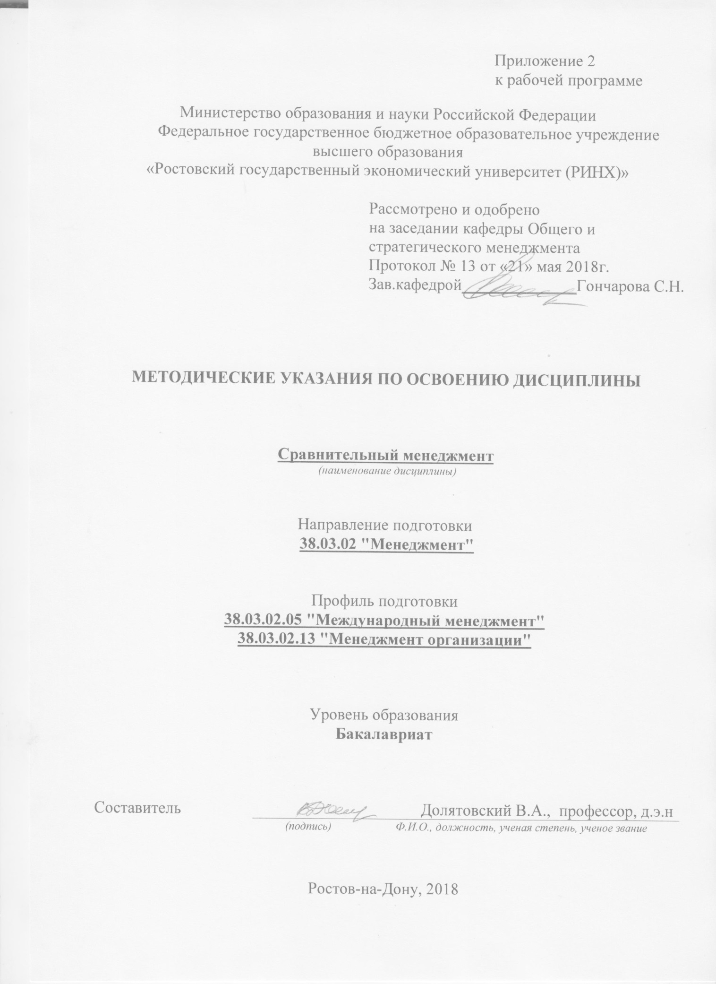

Методические указания по освоению дисциплины «Сравнительный менеджмент» адресованы студентам всех форм обучения.
Учебным планом по направлению подготовки 38.03.02 «Менеджмент» предусмотрены следующие виды занятий:
- лекции;
- практические занятия;
В ходе лекционных занятий рассматриваются: Структура и назначение сравнительного менеджмента. Цель и задачи сравнительного менеджмента. Структура предметной области сравнительного менеджмента. Элементы знаний, особенности национального менеджмента. Формирование поведения в новой культурной среде на основе учета национальных особенностей. Организационная культура в сравнительном менеджменте. Агентная модель взаимодействия представителей отдельных культур и управление фирмой. Правила взаимодействия агентов при управлении современной фирмой по экономическим критериям. Методы поиска согласованного решения проблем. Примеры формализации агентных взаимодействий. Мультиагентные системы в менеджменте и их применение. Примеры мультиагентных систем. Решение задач по формированию правил взаимодействия агентов с разными культурами. Диагностика организационной культуры в сравнительном менеджменте. Определение достаточности набора признаков. Четкая и нечеткая диагностика. Правила принятия диагностических решений. Определение требований к оргкультуре. Функциональная полнота культуры. Задачи взаимодействия представителей различных культур. Постановки задач организационного развития, построение моделей развития. Поиск оптимального решения на основе метода множителей Лагранжа. Примеры решения задачи выбора оптимального взаимодействия. Задачи управления организационным развитием и культурой. Характеристики и типологии организационных культур. Подходы Т.Коно, Д.Ханди, Г.Хофштеде. Семантический дифференциал оргкультур. Постановка задачи управления оргкультурой. Сочетание административной и креативной составляющих оргкультуры фирмы. Программа изменений оргкультуры. Расчеты программ изменений оргкультуры. Организационная культура и менталитет нации, построение таблиц отображений. Закон соответствия системы менеджмента менталитету нации. Философия экономики, фирмы и деятельности. Различия философий в различных культурах. Философия кайдзен и ее роль в менеджменте Японии. Структура и функции организационной культуры. Примеры реальных организационных культур.
В ходе практических занятий углубляются и закрепляются знания студентов по ряду рассмотренных на лекциях вопросов, развиваются навыки : Ситуационного моделирования поведения менеджера. Анализа свойств и особенностей организационных культур. Организации коммуникаций в поликультурной среде. Формирования навыков работы в латиноамериканской среде.
При подготовке к практическим занятиям каждый студент должен:
– изучить рекомендованную учебную литературу;
– изучить конспекты лекций;
– подготовить ответы на все вопросы по изучаемой теме;
–письменно решить домашнее задание, рекомендованные преподавателем при изучении каждой темы.
По согласованию с преподавателем студент может подготовить реферат, доклад или сообщение по теме занятия. В процессе подготовки к практическим занятиям студенты могут воспользоваться консультациями преподавателя.
Вопросы, не рассмотренные на лекциях и практических занятиях, должны быть изучены студентами в ходе самостоятельной работы. Контроль самостоятельной работы студентов над учебной программой курса осуществляется в ходе занятий методом устного опроса или посредством тестирования. В ходе самостоятельной работы каждый студент обязан прочитать основную и по возможности дополнительную литературу по изучаемой теме, дополнить конспекты лекций недостающим материалом, выписками из рекомендованных первоисточников. Выделить непонятные термины, найти их значение в энциклопедических словарях.
При реализации различных видов учебной работы используются разнообразные (в т.ч. интерактивные) методы обучения, в частности:
- интерактивная доска для подготовки и проведения лекционных и семинарских занятий;
- размещение материалов курса на сервере РГЭУ для доступа студентам методических материалов курса.
Для подготовки к занятиям, текущему контролю и промежуточной аттестации студенты могут воспользоваться электронной библиотекой ВУЗа http://library.rsue.ru/ . Также обучающиеся могут взять на дом необходимую литературу на абонементе вузовской библиотеки или воспользоваться читальными залами вуза.

